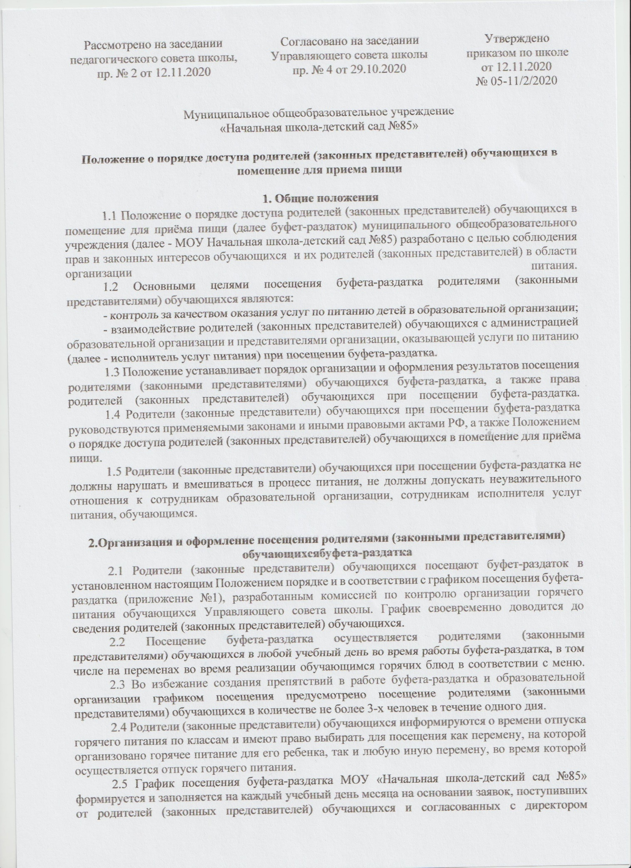

Рассмотрено на заседании  педагогического совета школы,  пр. № 2 от 12.11.2020 |  | Согласовано на заседании  Управляющего совета школы  пр. № 4 от 29.10.2020 |  | Утверждено  приказом по школе  от 12.11.2020  № 05-11/2/2020
Муниципальное общеобразовательное учреждение
«Начальная школа-детский сад №85»
Положение о порядке доступа родителей (законных представителей) обучающихся в помещение для приема пищи

1. Общие положения
1.1 Положение о порядке доступа родителей (законных представителей) обучающихся в помещение для приёма пищи (далее буфет-раздаток) муниципального общеобразовательного учреждения (далее - МОУ Начальная школа-детский сад №85) разработано с целью соблюдения прав и законных интересов обучающихся и их родителей (законных представителей) в области организации питания.
1.2 Основными целями посещения буфета-раздатка родителями (законными представителями) обучающихся являются:
- контроль за качеством оказания услуг по питанию детей в образовательной организации;
- взаимодействие родителей (законных представителей) обучающихся с администрацией образовательной организации и представителями организации, оказывающей услуги по питанию (далее - исполнитель услуг питания) при посещении буфета-раздатка.
1.3 Положение устанавливает порядок организации и оформления результатов посещения родителями (законными представителями) обучающихся буфета-раздатка, а также права родителей (законных представителей) обучающихся при посещении буфета-раздатка.
1.4 Родители (законные представители) обучающихся при посещении буфета-раздатка руководствуются применяемыми законами и иными правовыми актами РФ, а также Положением о порядке доступа родителей (законных представителей) обучающихся в помещение для приёма пищи.
1.5 Родители (законные представители) обучающихся при посещении буфета-раздатка не должны нарушать и вмешиваться в процесс питания, не должны допускать неуважительного отношения к сотрудникам образовательной организации, сотрудникам исполнителя услуг питания, обучающимся.

2.Организация и оформление посещения родителями (законными представителями) обучающихсябуфета-раздатка
2.1 Родители (законные представители) обучающихся посещают буфет-раздаток в установленном настоящим Положением порядке и в соответствии с графиком посещения буфета-раздатка (приложение №1), разработанным комиссией по контролю организации горячего питания обучающихся Управляющего совета школы. График своевременно доводится до сведения родителей (законных представителей) обучающихся.
2.2 Посещение буфета-раздатка осуществляется родителями (законными представителями) обучающихся в любой учебный день во время работы буфета-раздатка, в том числе на переменах во время реализации обучающимся горячих блюд в соответствии с меню.
2.3 Во избежание создания препятствий в работе буфета-раздатка и образовательной организации графиком посещения предусмотрено посещение родителями (законными представителями) обучающихся в количестве не более 3-х человек в течение одного дня.
2.4 Родители (законные представители) обучающихся информируются о времени отпуска горячего питания по классам и имеют право выбирать для посещения как перемену, на которой организовано горячее питание для его ребенка, так и любую иную перемену, во время которой осуществляется отпуск горячего питания.
2.5 График посещения буфета-раздатка МОУ «Начальная школа-детский сад №85» формируется и заполняется на каждый учебный день месяца на основании заявок, поступивших от родителей (законных представителей) обучающихся и согласованных с директором образовательной организации.
2.6 Сведения о поступившей заявке на посещение буфета-раздатка заносятся в Журнал заявок (Приложение № 2), который прошивается, пронумеровывается и скрепляется печатью и подписью директора МОУ начальная школа-детский сад №85.
2.7 Заявка на посещение буфета-раздатка подается непосредственно в образовательную организацию не позднее 1 суток до планируемого посещения.
2.8 Посещение на основании заявки, поданной в более поздний срок, возможно только по согласованию с администрацией МОУ «Начальная школа №85».
2.9 Заявка на посещение буфета-раздатка подается на имя директора образовательной организации и может быть сделана как в устной, так и в письменной, в том числе электронной форме. Письменные заявки прикладываются к Журналу заявок на посещение буфета-раздатка.
2.10 Заявка должна содержать сведения о:
- желаемом времени посещения (день и время посещения);
- ФИО родителей (законных представителей);
- контактном номере телефона, электронной почты родителей (законных представителей) обучающихся;
- ФИО и класс обучающегося, в интересах которого действует родитель (законный представитель) обучающегося.
2.11 Заявка рассматривается директором МОУ Начальная школа-детский сад № 85» не позднее одних суток с момента её поступления.
2.12 Результат рассмотрения заявки доводится до сведения родителей (законных представителей) обучающихся посредством использования средств связи (телефон, электронная почта). В случае невозможности посещения буфета-раздатка в указанное родителем (законным представителем) обучающегося в заявке время, директор МОУ «Начальная школа - детский сад №85 уведомляет родителей (законных представителей) обучающихся о ближайшем возможном для посещения времени.
Новое время посещения может быть согласовано родителем (законным представителем) обучающегося в письменной или устной форме.
2.13 Результат рассмотрения заявки, время посещения буфета-раздатка отражаются в Журнале заявок на посещение буфета-раздатка.
2.14 График посещения заполняется на основании согласованных заявок на посещение буфета-раздатка.
2.15 Посещение буфета-раздатка родителями (законными представителями) обучающихся осуществляется в сопровождении представителя МОУ «Начальная школа-детский сад №85»
2.16 По результатам посещения буфета-раздатка родители (законные представители) обучающихся делают отметку в графике посещений и книге посещений по их запросу.
2.17 Родителям (законным представителям) обучающихся предоставляется возможность ознакомления с содержанием книги посещений по их запросу.
2.18 Рассмотрение предложений и замечаний, установленных родителями (законными представителями) по результатам посещения, осуществляется не реже одного раза в месяц Управляющим советом школы с участием представителей администрации МОУ «Начальная школа-детский сад № 85 и с оформлением протокола заседания.
2.19 В период карантина, пандемии и других форс-мажорных обстоятельств заявки на посещение буфета-раздатка не принимаются.

3. Права родителей (законных представителей) при посещении школьного
буфета-раздатка
3.1 Родители (законные представители) обучающихся имеют право посетить помещение, где осуществляется реализация питания и прием пищи.
3.2 Родителям (законным представителям) обучающихся при посещении буфета-раздатка предоставляется возможность:
- наблюдать реализацию блюд и продукции меню;
- наблюдать полноту потребления блюд и продукции меню;
- ознакомиться с утвержденным меню питания в день посещения;
- ознакомиться с информацией и реализуемых блюдах и продукции меню (о стоимости приготовления блюд, фирменном наименовании блюд, их весе, сведениях о пищевой ценности блюд);
- проверить температуру и вес блюд и продукции;
- оценить наличие и состояние санитарной одежды у сотрудников, осуществляющих раздачу готовых блюд;
- оценить условия соблюдения правил и личной гигиены обучающимися;
- оценить санитарно-техническое состояние буфета-раздатка, состояние обеденной мебели, посуды и т.д.
- зафиксировать результаты наблюдений в книге посещений буфета-раздатка;
- довести информацию до администрации МОУ «Начальная школа -детский сад № 85» и родительской общественности.

4. Заключительные положения
4.1 Содержание Положения доводится до сведения родителей (законных представителей) обучающихся посредством размещения его на официальном сайте МОУ «Начальная школа-детский сад №85»
4.2 Содержание Положения и график посещения буфета-раздатка доводится до сведения сотрудников буфета-раздатка.
4.3 Директор МОУ «Начальная школа-детский сад №85» назначает сотрудника, ответственного за организацию питания и взаимодействие с родителями (законными представителями) обучающихся по вопросам посещения буфета-раздатка.
Приложение № 1

Учебный день  (дата  посещения) | ФИО  родителя  (законного представителя) | Согласованная дата  посещения  буфета-раздатка,  время  посещения | Назначение  сопровождающего (ФИО) | Отметка о посещении буфета-раздатка | Отметка о предоставлении книги  посещения  буфета-раздатка
 | 1.
 | 2.
 | 3.
График посещения буфета-раздатка МОУ «Начальная школа-детский сад №85»

Приложение № 2

Журнал заявок на посещение буфета-раздатка

Дата, время поступления | Заявитель (ФИО) | Контактный  телефон заявителя | Желаемые время и даты посещения | ФИО, класс обучающегося, в чьих интересах действует заявитель | Время рассмотрения  заявки | Результат рассмотрения  заявки | Согласованные  дата, время или отметка о несогласовании с кратким указанием причин

Приложение № 3
Книга посещения буфета-раздатка МОУ «Начальная школа-детский сад №85»
Родитель (законный представитель) (ФИО)________________________________________
Дата посещения_________

Оценка существующей организации питания по шкале от 1 до 5 (с обоснованием причин снижения оценки при наличии снижения)_______________________________
_____________________________________________________________________________
_____________________________________________________________________________
Предложения_________________________________________________________________
__________________________________________________________________________________________________________________________________________________________
Замечания___________________________________________________________________
_____________________________________________________________________________
_____________________________________________________________________________
Благодарности_______________________________________________________________
_____________________________________________________________________________
_____________________________________________________________________________
Дата и результат рассмотрения оставленных комментариев______________________
_____________________________________________________________________________
_____________________________________________________________________________
Принятые меры по результатам рассмотрения комментариев_____________________
_____________________________________________________________________________
_____________________________________________________________________________
Родители (законные представители)____________________________________________
(ФИО, подпись)

Дата_____________
Уполномоченное лицо образовательной организации____________________________
(ФИО, подпись)
Дата_____________

